中秋--月圆桂香家常聚

中秋，虽非二十四节气之一，却深深嵌在仲秋的节气韵律里，紧邻白露与秋分，是秋意最浓时的团圆盛事。中秋便在这自然的时序中，成了连接天地与人心的情感节点。

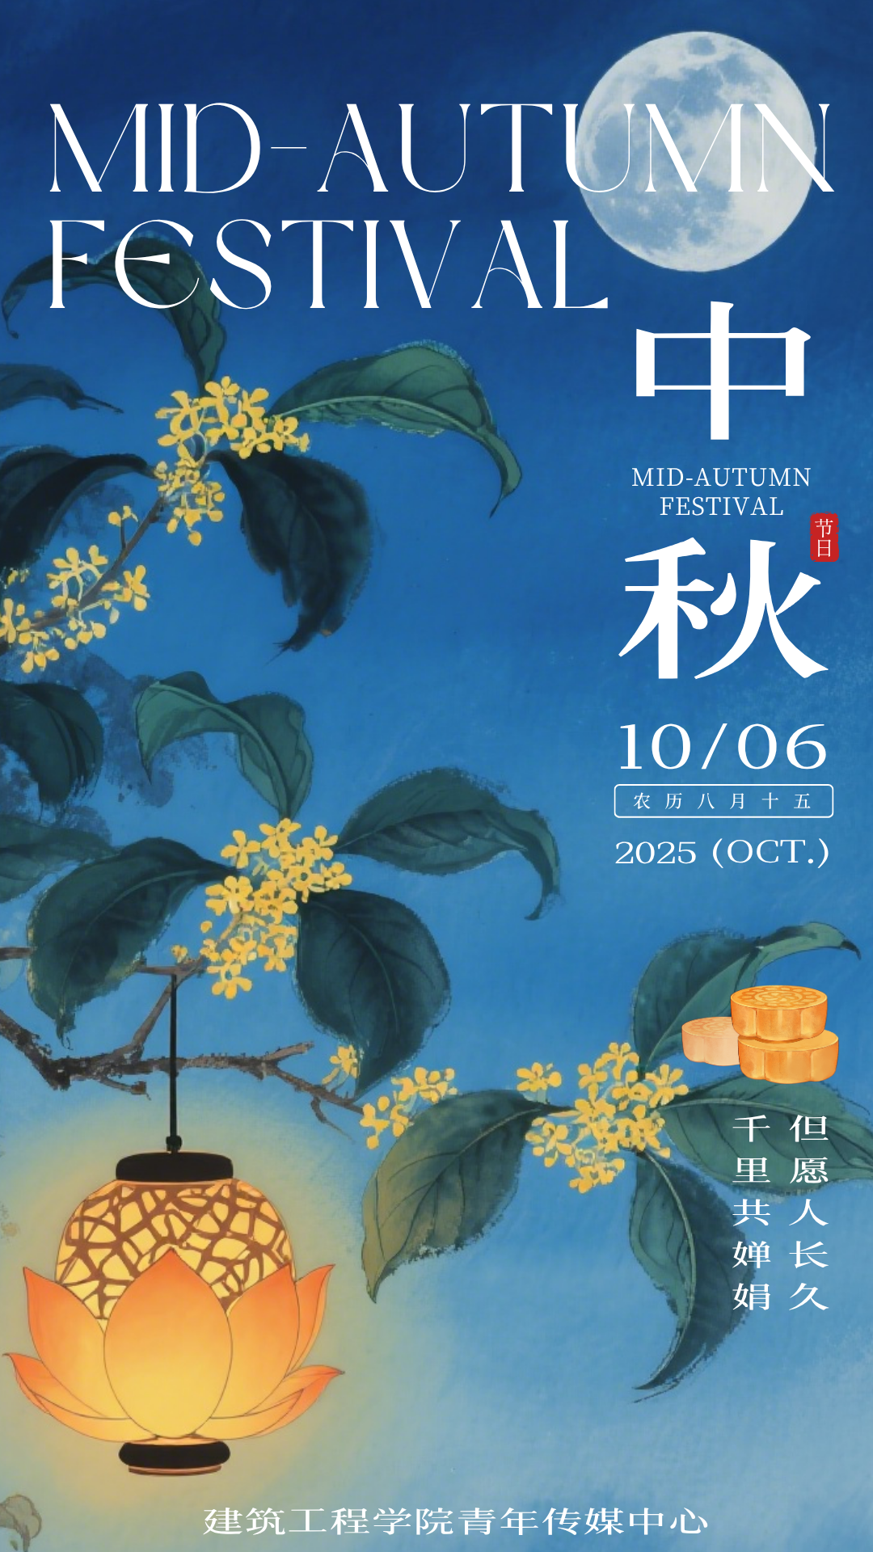

**中秋佳景**

白露过后，桂香渐浓，“桂子月中落，天香云外飘”的景致，恰是中秋赏月时的绝佳背景。古人依时而作，待白露收清露、秋分忙农事之后，便备上月饼、石榴、菱藕，在月圆之夜共享天伦，这些应季吃食，是自然的馈赠，更是团圆的符号。

**中秋习俗**

吃月饼，象征着古人对月亮的崇拜以及对团圆的希望;品石榴，祈“多子多福”，承接白露后万物成熟的生机；人们在自然的节奏里安排生活，又以节日的仪式感，将生活的智慧融入人文情怀。

最后一缕霞光隐入远山，中秋的月色便成了世间最动人的注脚。无论是围坐桌前共享佳肴，还是隔着山海遥遥相望，只要抬头望见同一片皎洁，心便有了停靠的港湾。这轮穿越千年的明月，藏着中国人最朴素的期盼——愿月光所及，皆是团圆，愿岁月清浅，平安常伴。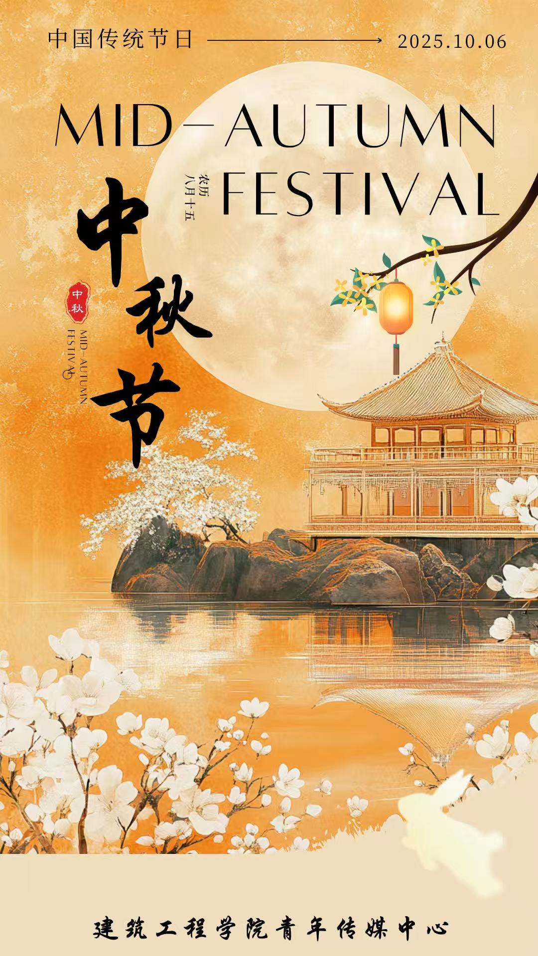

供稿：郑煜晨

供图：焦娇

初审：